Рождественские посиделки
7 января на в школьном краеведческом музее «Истоки» на «Рождественские посиделки» собрались учащиеся начальных классов.
Целью мероприятия было знакомство обучающихся с народными праздниками, приобщение к христианским традициям.
Гостей встречала детская рождественская песня, а на экране заставка – «с Рождеством Христовым!». Стол украшала елочка, под которой лежали фрукты и сладости. Вначале присутствующие просмотрели видеофильм о праздновании Рождества в странах мира. Нежную песенку о рождении Христа исполнила Л. Лукьяненкова, учащаяся 3 «А» класса
Педагог-библиотекарь С.И. Лукьяненкова организовала мастер-класс по изготовлению одного из символов Рождества – ангелочка. Девчонки и мальчишки с вдохновением взялись за изготовления бумажной игрушки и вскоре на столе в стояла целая толпа симпатичных белых ангелочков.
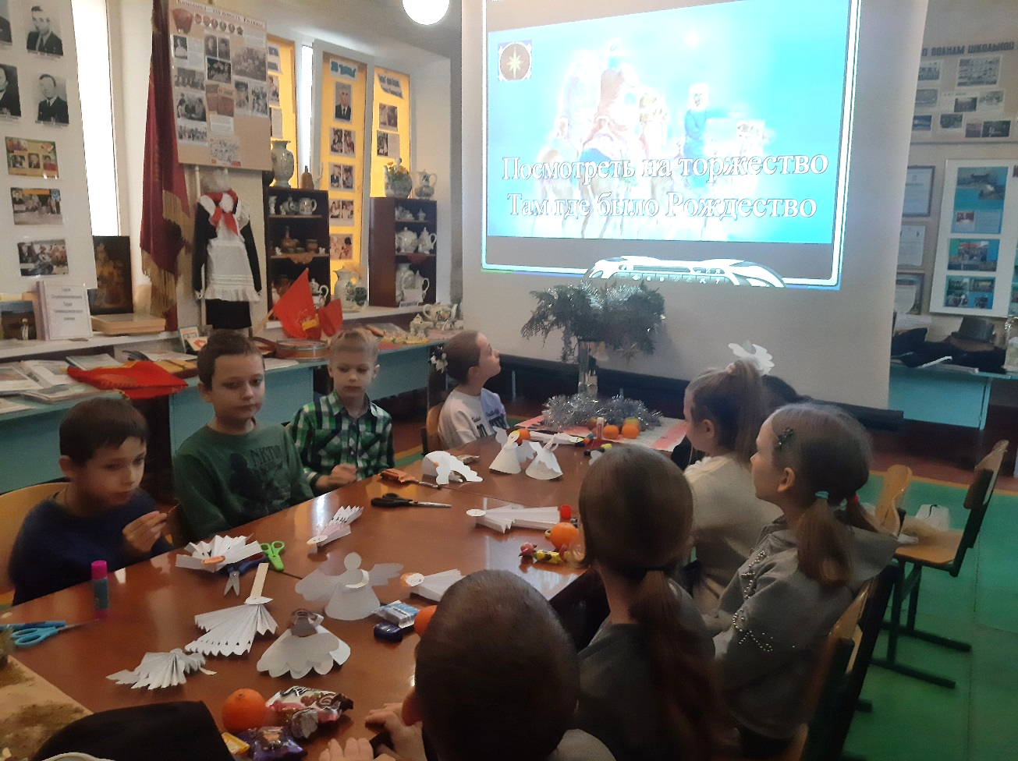
Педагоги рассказали учащимся откуда пошла традиция колядовать и как колядуют. Колядовщики в костюмах, с изображением Вифлеемской звезды, с колокольчиками идут по дворам – «Христа славить», поют колядки - песенки с поздравлениями с Рождеством, желают всем добра, здоровья, благополучия. Инсценировку «колядования» продемонстрировали педагог-библиотекарь и учащаяся 3 «А» класса Л.Лукьяненкова.
А затем и другие присутствующие исполнили свои колядки, которые они приготовила. Всех «колядовщиков» одарили яблоками, конфетами, орехами.
В конце мероприятия все вместе спели рождественскую песенку «Потому что Рождество» и взяли с собой изготовленных собственными руками ангелочков. Судя по настроению учащихся, рождественские посиделки всем понравились: узнали много нового, повеселились и угостились.
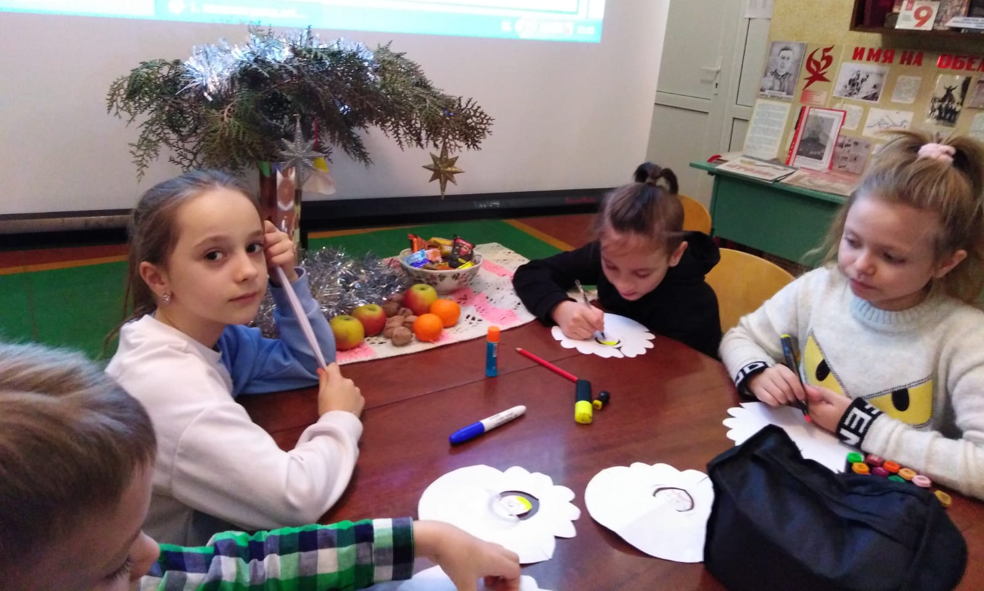

Январь 2022г. педагог-библиотекарь С.И.Лукьяненкова

